КРАЕВОЕ ГОСУДАРСТВЕННОЕ БЮДЖЕТНОЕ ПРОФЕССИОНАЛЬНОЕ ОБРАЗОВАТЕЛЬНОЕ УЧРЕЖДЕНИЕ
«КРАСНОЯРСКИЙ СТРОИТЕЛЬНЫЙ ТЕХНИКУМ»

ПМ.01«Техническое обслуживание и ремонт автомобильного транспорта»
УП.01.01 монтажно-демонтажная

Тема урока: Разборка и сборка приборов электрооборудования
Цель: Научиться выбирать последовательность выполнения работ по разборке и сборке приборов электрооборудования вспомнить теоретические знания и применить их на практике
Ход урока:

Внимательно изучить

Разборка и сборка стартера
ОБЩИЕ СВЕДЕНИЯ
На автомобиле применяется стартер 35.3708, но может быть установлен стартер и другой модели.
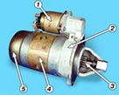 | Стартер модели 35.3708 в сборе:  1 - тяговое реле  2 - крышка стартера со стороны привода  3 - муфта привода  4 - корпус  5 - защитный кожух

Вам потребуются
- ключи "на 8", "на10", "на 13"
- отвертки (две)
- штангенциркуль
- молоток
- оправки для выпрессовки и запрессовки подшипников (втулок) стартера

ПОРЯДОК ВЫПОЛНЕНИЯ
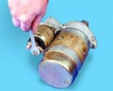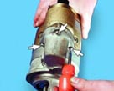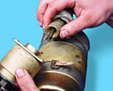
1. Отверните гайку на нижнем контактном болте тягового реле и отсоедините от него вывод обмоток стартера, сняв пружинную и две плоские шайбы.
2. Отверните три винта крепления тягового реле к крышке стартера со стороны привода и...
3. ...снимите тяговое реле, придерживая толкатель.
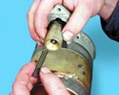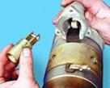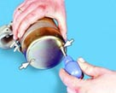
4. Выньте из толкателя пружину.
5. Потяните толкатель вверх, выведите из зацепления с рычагом привода и снимите его.
6. Отверните два винта крепления защитного кожуха стартера и...
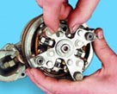 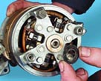 7. ...снимите кожух
8. Поддев отверткой, снимите стопорное кольцо вала ротора и...
9. ...шайбу.
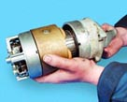 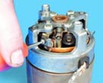 10. Отверните два стяжных болта и... 11....отделите крышку со стороны привода от корпуса (со статором). 12. Отверните винты крепления обмоток статора и соединительного провода (перемычки) от пластин щеткодержателя (показан один винт). 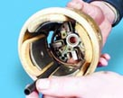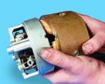 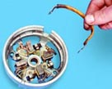
13. Снимите изолирующую трубку.
14. Разъедините крышку со стороны коллектора и корпус со статором.
15. Выньте из щеткодержателя перемычку обмоток статора. 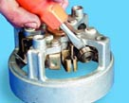 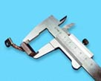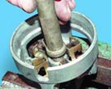 16. Снимите щетки статора и пружины щеток, поддев их отверткой. Предупреждение к операции 16
Если высота щеток 12 мм и менее, то замените их новыми.
17. Выпрессуйте задний подшипник (втулку) из задней крышки стартера, используя оправку подходящего диаметра.
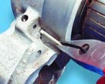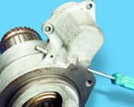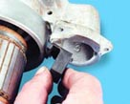
18. Выньте шплинт оси рычага привода стартера из передней крышки.
19. Выньте ось рычага привода стартера с помощью тонкой отвертки.
20. Снимите резиновую заглушку и...
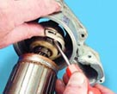 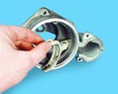 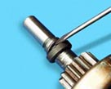 21. ...выведите из зацепления с муфтой плечи рычага привода стартера, снимите якорь с муфтой. 22. Выньте из передней крышки рычаг привода стартера.
23. Сдвиньте упорную шайбу, установленную на валу якоря, к муфте привода стартера и...
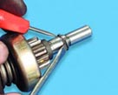 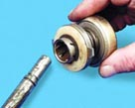 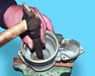 24. ...снимите стопорное кольцо, разжимая его двумя отвертками.
25. Снимите муфту привода с вала якоря стартера.
26. Выпрессуйте передний подшипник (втулку) из крышки стартера со стороны привода.

Дефектовка деталей стартера
27. Проверьте состояние обмоток статора. Обмотка не должна иметь следов прогаров изоляции, а полюса статора - механических повреждений (трещин и т.п.). | 28. Трещины, износ втулки крышки со стороны коллектора не допускаются. | 29. Якорь не должен иметь повреждений (забоин и задиров) шлицев и цапф вала. Коллектор якоря не должен иметь следы прогара.
30. Проверьте легкость перемещения толкателя рычага привода стартера, а также замыкаются ли контактные болты контактной пластиной (c помощью омметра). | 31. Зубья шестерни муфты привода не должны иметь значительного износа. | 32. Рычаг привода стартера не должен иметь трещин, а также следов значительного износа пазов вилок.

Сборка стартера
Сборку стартера выполняйте в последовательности, обратной разборке, с учетом следующих особенностей.
33. Если это необходимо (см. операцию 29), очистите мелкой шлифовальной шкуркой поверхность коллектора якоря. Обдуйте коллектор сжатым воздухом и промойте бензином или спиртом. | 34. Смажьте шлицевую поверхность вала якоря, цапфы вала, шестерню муфты привода моторным маслом, а также подшипники (втулки) в крышках стартера. | 35. После сборки проверьте штангенциркулем осевой зазор вала якоря стартера (переместив вал сначала в сторону коллектора, а потом в сторону привода и измерив при этом разность выступания вала якоря из крышки со стороны привода). Этот зазор должен быть не более 0,5 мм.

Полная разборка генератора 37.3701
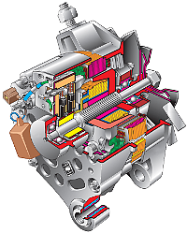Разберем снятый с двигателя генератор 37.3701 учитывая некоторые особенности его разборки. Этот генератор устанавливается на автомобилях ВАЗ 2108, 2109, 21099 ранних годов выпуска. Но вполне взаимозаменяем с более поздним генератором 9402.3701 и аналогичными ему. Его разборка не представляет особой сложности и требует минимум инструментов и минимум навыков в ремонте подобных устройств.
Реклама 28
Необходимые инструменты
— Крестовая и шлицевая отвертки
— Накидные ключи (головки, торцевые ключи) на 8 мм, 10 мм, 19 мм
— Молоток
Порядок разборки генератора 37.3701
— Снимаем регулятор напряжения
На генераторе 37.3701 он объединен в единый узел со щетками (правда, до 1996 г. это были две разные детали). Сначала отсоединяем наконечник провода диодного моста от регулятора напряжения. Для снятия регулятора отворачиваем отверткой два винта его крепления и извлекаем из отверстия в задней части (крышке) генератора.
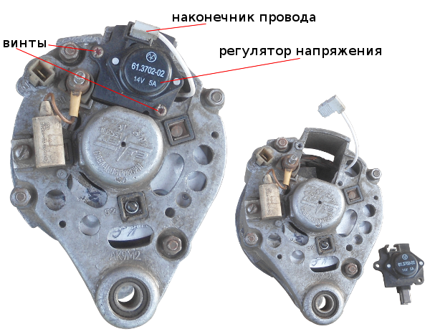снятие регулятора напряжения генератора 37.3701
— Снимаем шкив генератора
Для этого стопорим его от проворачивания отверткой и отворачиваем гайку его крепления накидным ключом на 19 мм. Момент затяжки большой, поэтому лучше применять ключ с длинной ручкой.
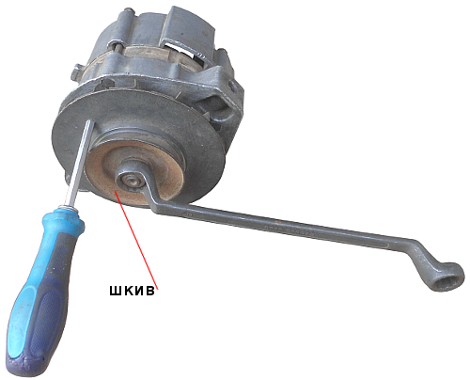снятие шкива генератора 37.3701 автомобилей ВАЗ 2108, 2109, 21099
После чего снимаем следующие детали: гайка, шайба, шкив с крыльчаткой, сегментная шпонка.
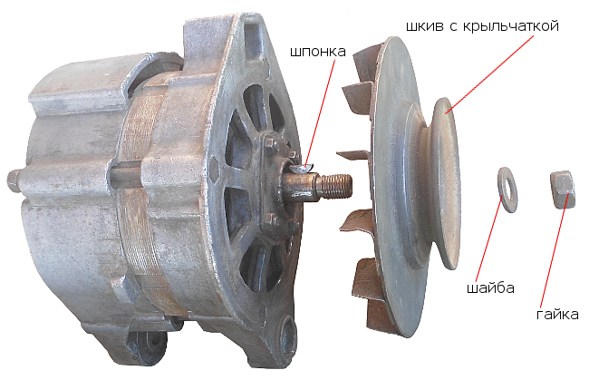
— Снимаем конденсатор
Для этого ключом на 10 мм отворачиваем гайку крепления его провода с вывода «30» генератора. Крестовой отверткой отворачиваем винт крепления конденсатора к задней половине генератора и снимаем его.
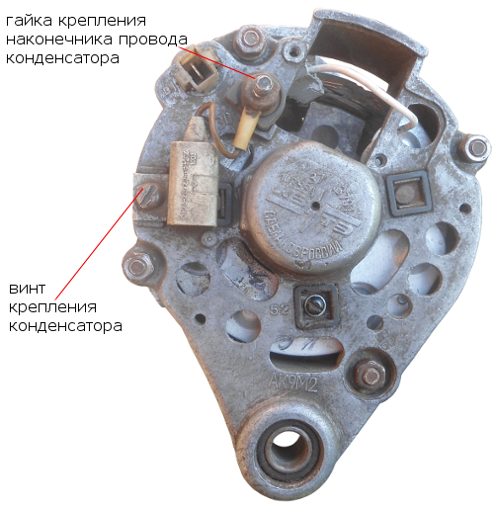
— Разъединяем половинки корпуса генератора
В начале помечаем их взаимное расположение (нанеся метки на обе части). Ключом на 10 мм (удобнее использовать головку или торцевой ключ) отворачиваем четыре гайки стяжных болтов (под гайками имеются граверные шайбы).
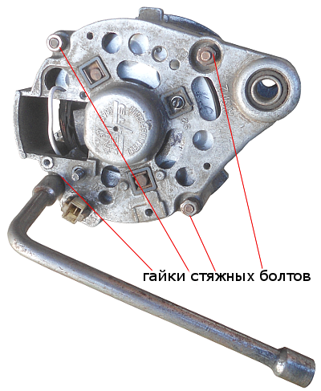
Вытягиваем болты. Снимаем переднюю часть генератора. Извлекаем ротор из задней части генератора. Если не извлекается можно постучать по нему выколоткой из мягкого металла через окно под регулятор напряжения или, навернув на резьбу вала гайку, и зажав ее в тисках, резким движением вверх сдернуть заднюю крышку в вала. На валу ротора остается подшипник. При необходимости его демонтируем съемником и напрессовываем новый
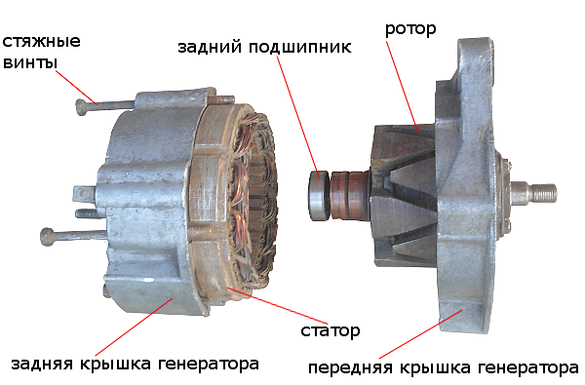
— Извлекаем подшипник из передней части генератора
Эту операцию проводим, если необходима замена переднего подшипника генератора. Ключом на 8 мм отворачиваем четыре гайки крепления передней защитной пластины подшипника. Снимаем ее.
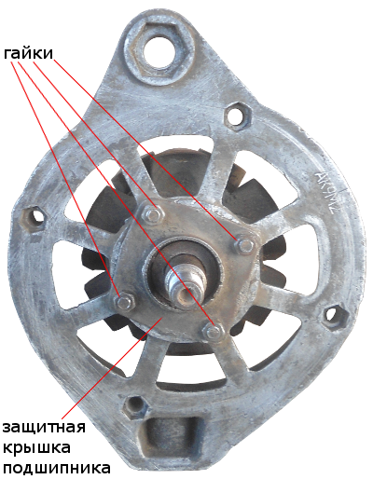
Легким ударом молотка по торцу вала ротора выбиваем его вместе с передним подшипником из передней крышки генератора. Снимаем заднюю защитную пластину с винтами и дистанционное кольцо с вала.
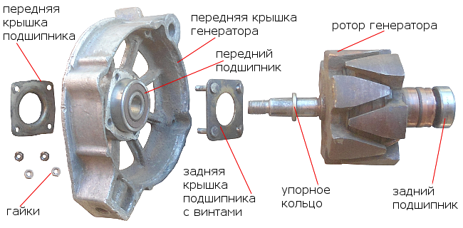
В другом случае, можно более аккуратно отрезком трубы подходящего диаметра выбить старый подшипник вместе с валом. Подшипник с разных сторон поддеваем монтажкой и резкими движениями сдвигаем с вала ротора (можно использовать съемник).

— Отсоединяем статор
Ключом на 8 мм (удобнее использовать головку или торцевой ключ) отворачиваем три гайки крепления клемм статора к диодному мосту. Извлекаем его из задней крышки генератора поддев шлицевой отверткой или стукнув по ней молотком.
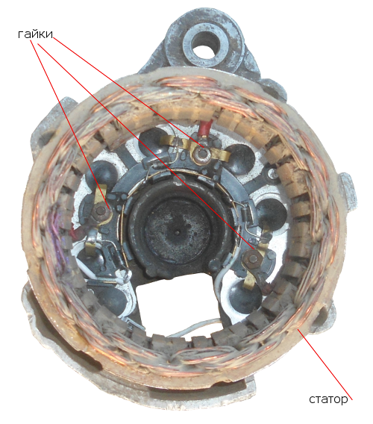
— Снимаем диодный мост (выпрямительный мост)
Извлекаем диодный мост из задней крышки генератора. Гайки его крепления мы уже открутили, снимая статор. Теперь вынимаем винты (3 штуки) с изоляторами из задней крышки генератора. Из диодного моста вынимаем контактный болт.
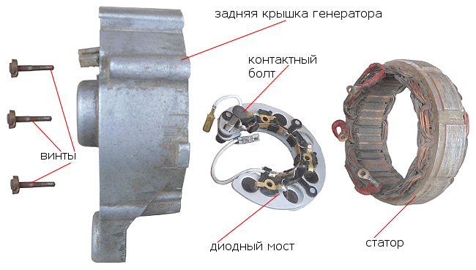
Все, генератор 37.3701 автомобилей ВАЗ 2108, 2109, 21099 полностью разобран. Как собрать все обратно

Разборка и сборка распределителя зажигания
ОБЩИЕ СВЕДЕНИЯ
На автомобиле применяется распределитель зажигания 30.3706, но может быть установлен распределитель и другой модели.
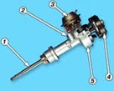 | Распределитель зажигания модели 30.3706 в сборе:  1 - валик  2 - конденсатор  3 - вакуумный регулятор  4 - ротор распределителя зажигания  5 - корпус

Вам потребуются
- ключи "на 7" (два), "на 10", "на 13"
- отвертки (две)
- набор плоских щупов
- молоток
- оправки для выпрессовки и запрессовки подшипников (втулок) распределителя зажигания
- пинцет

ПОРЯДОК ВЫПОЛНЕНИЯ
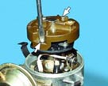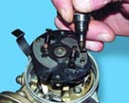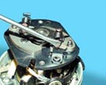

1. Отверните два винта крепления ротора распределителя к опорной пластине регулятора опережения зажигания и снимите ротор.
2. Промаркируйте пружины центробежного регулятора опережения зажигания и грузики, чтобы при сборке поставить их на прежние места.
3. Снимите пружины центробежного регулятора, поддев их отверткой.
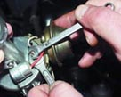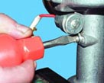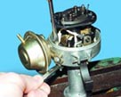

4. Придерживая гайку на винте подвижного контакта, отверните гайку крепления наконечников провода конденсатора и провода, идущего от катушки зажигания (если он не был отсоединен при снятии распределителя с автомобиля).
5. Отверните винт крепления конденсатора к корпусу распределителя и снимите конденсатор.
6. Отверните винт крепления наконечника провода подвижного контакта, придерживая при этом гайку; снимите изолирующую проставку и шайбы: пружинную и плоские (изолирующую и металлическую).
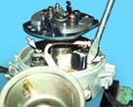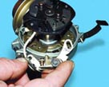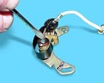

7. Отверните два винта крепления контактной группы к подвижной пластине распределителя.
8. Снимите контактную группу.
9. Снимите стопорную и плоскую изолирующую шайбы с оси контактной группы.
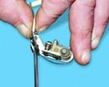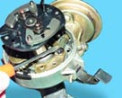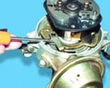

10. Подденьте отверткой изолирующую шайбу пружинной пластины подвижного контакта и снимите подвижный контакт с оси контактной группы.
11. Снимите стопорную шайбу крепления тяги вакуумного регулятора с оси подвижной пластины распределителя.
12. Поддев отверткой, снимите тягу вакуумного регулятора с оси подвижной пластины распределителя.
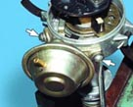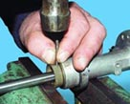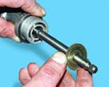

13. Отверните два винта крепления корпуса вакуумного регулятора к корпусу распределителя.
14. Выпрессуйте штифт крепления маслоотражательной муфты из валика распределителя, снимите муфту и...
15. ...шайбу.
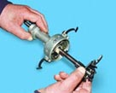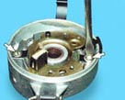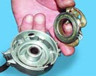

16. Выньте валик распределителя из корпуса.
17. Отверните два винта крепления стопорных пластин подшипника, снимите пружинные шайбы и выньте пластины (пинцетом).
18. Выньте из корпуса распределителя подвижную пластину с подшипником в сборе.

Дефектовка деталей распределителя зажигания
19. Проверьте состояние валика распределителя. На поверхности контакта валика с подшипником (втулкой) не должно быть следов видимого износа. Значительный износ кулачков валика не допускается. | 20. Проверьте конденсатор (с помощью прибора для измерения емкости). Емкость конденсатора должна быть 0,20-0,25 мкФ. | 21. Проверьте состояние диафрагмы вакуумного регулятора угла опережения зажигания, нажав на тягу и заглушив штуцер (тяга должна удерживаться диафрагмой).
22. Контакты прерывателя не должны иметь загрязнений, следов пригорания и эрозии. Такие контакты зачистите бархатным надфилем (нельзя применять шлифовальную шкурку) и промойте бензином или спиртом. | 23. Подшипник (втулка) корпуса распределителя со следами износа замените. Выпрессовку и запрессовку втулки проводите, используя оправки подходящего диаметра.

Сборка распределителя зажигания
Сборку распределителя зажигания выполняйте в порядке, обратном разборке, с учетом следующих особенностей.
24. После сборки отрегулируйте зазор между контактами прерывателя. Он должен составлять 0,35-0,45 мм. | 25. Смажьте моторным маслом фильц (на подвижной пластине распределителя) - 2-3 капли, а также подшипник (втулку) через масленку, установленную на корпусе распределителя | 26. ...шлицевую часть валика распределителя.

Задание №1 для студентов: Подобрать необходимый инструмент Составить технологическую карту

